Cómo instalar Libero (y el Softconsole)

Creador: David Rubio G.
Blog: https://soceame.wordpress.com/
GitHub: https://github.com/DRubioG
Fecha última modificación: 23/02/2025

Este método de instalación es para Windows (pero también se puede aplicar en Linux).

Licencia
Para ejecutar Libero se requiere de tener Licencia, para ello hay varios tipos de licencias. Están las gratuitas (licencia Silver) y las de pago (las demás, la Gold en nodo flotante cuesta sobre los 1350 euros).
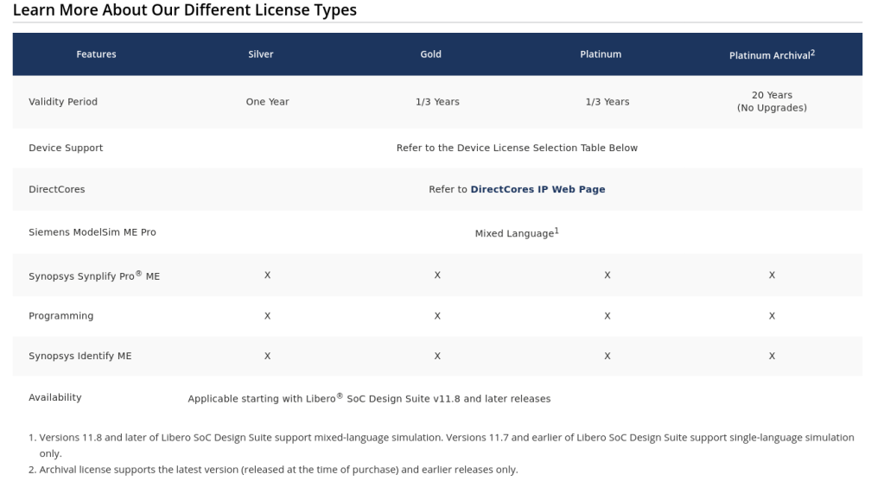
La licencia gratuita tienes sus limitaciones, como los dispositivos que se pueden programar con ella (algunos de evaluación no están incluidos en la licencia Silver, otros sí). Otra limitación es la duración, la licencia dura 1 año, pero se puede ir renovando año a año de forma totalmente gratuita. Y también limita la capacidad de poder utilizar diferentes lenguajes en un proyecto, como VHDL y Verilog en el mismo proyecto.
Para solicitar la licencia gratuita solo hay que registrarse en MicroChip y solicitar la licencia. Para ello nos pedirá el número de serie del ordenador en Windows (en Linux es un poco más complejo, y aún no he conseguido hacer funcionar Libero en Linux).
Para conseguir el número de serie tenemos que abrir el Terminal de Windows/Símbolo del sistema (que no el PowerShell de Windows), y ejecutar el comando:
vol C:
Esto nos devolverá el número de serie del volumen.
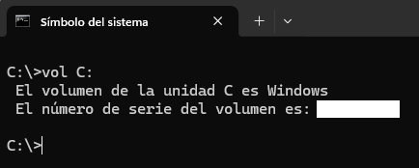
Esto se introduce en Libero.
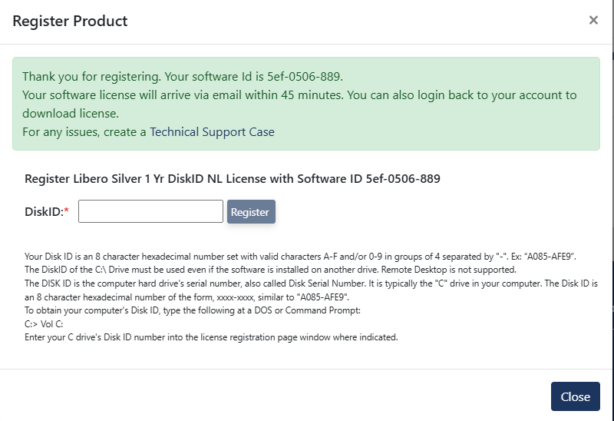
Libero te mandará la licencia por email (en unos 45 minutos), pero también la puedes conseguir desde la página web, es un .dat.
NOTA: la licencia queda asociada al ordenador que se ha solicitado por lo que no se puede utilizar esa licencia en otros ordenadores, pero se puede solicitar otra licencia asociada a ese nuevo ordenador. No todos los softwares requieren de tener la licencia en el propio ordenador, solo la requieren para descargarselo.

Instalación (primera parte)
Lo primero es bajarse el instalador, para ello en la página web de Libero, nos aparecen varias opciones, dependiendo si nos queremos instalar solo Libero (Web Installer), este ocupa poco espacio. Luego tenemos el instalador completo (Full Installer), que nos permite descargar casi todos los softwares de Libero (el único que no se instala es el SoftConsole, que se tiene que descargar manualmente). Y luego está el Megavault, que es el instalador para instalarse Libero de forma offline.
Nota: recomiendo instalarse el Full Installer de Libero, debido a que dentro contiene el FlashPro Express y entonces, no hace falta instalarselo a parte. A partir de ahora contaré cómo se descarga el Full Installer.
El FlashPro Express es el software que permite descargar el bitstream de la FPGA sin tener que abrir el IDE de desarrollo (Libero).
NOTA: el FlashPro no requiere de tener licencia para instalarselo, sí que lo necesita para descargarselo, pero no queda asociado a un ordenador como Libero, por lo que se puede instalar sin necesidad de tener una licencia en el ordenador.
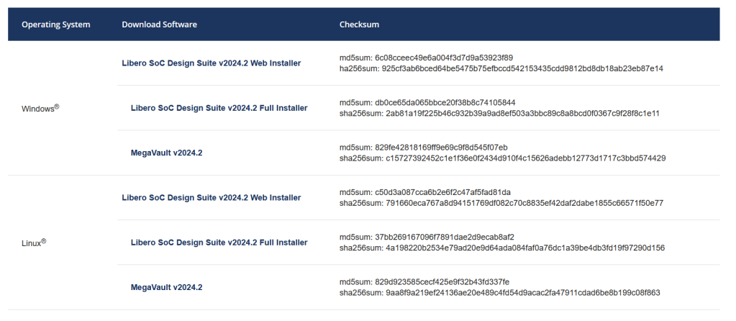
Para descargarlo hay que tener una cuenta de MicroChip que nos pedirá ahora.
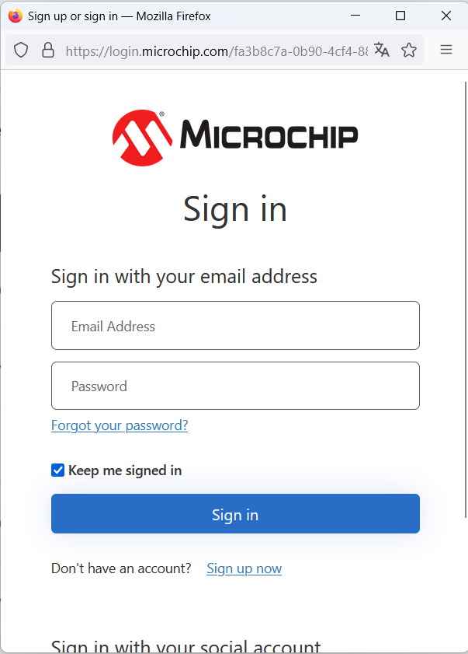
La instalador queda de la siguiente forma.
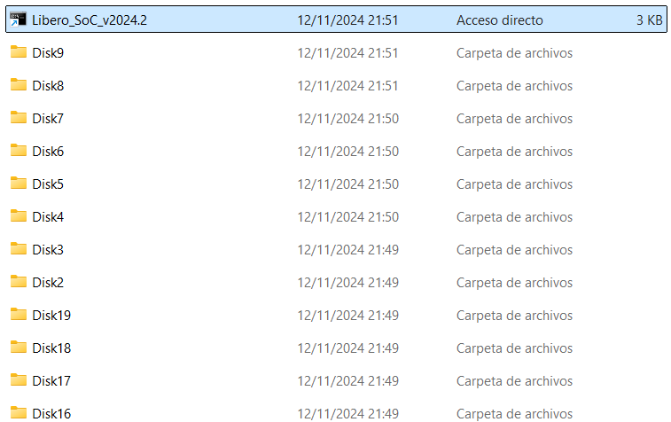
Al ejecutarlo se abre la siguiente pestaña, se pulsa Next.
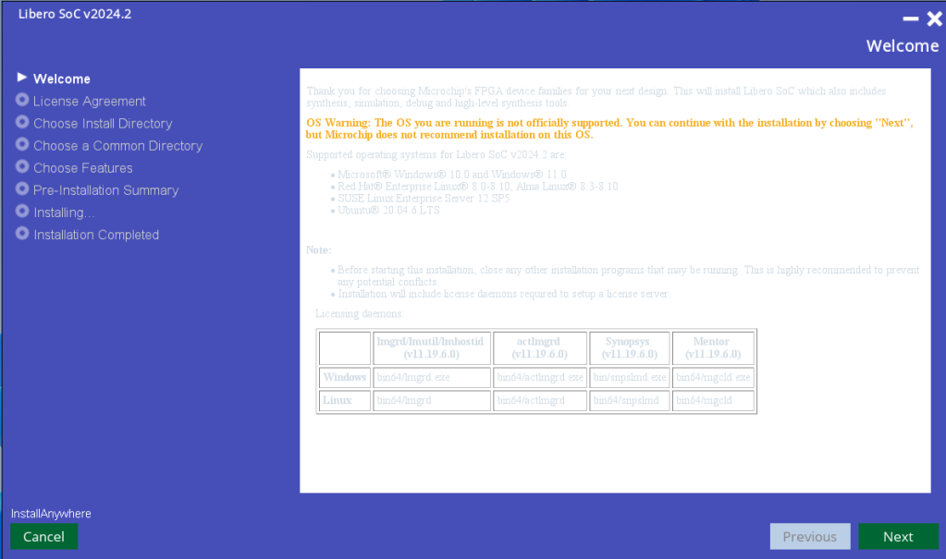
Luego vienen los términos de la licencia, marcar casilla y Next.
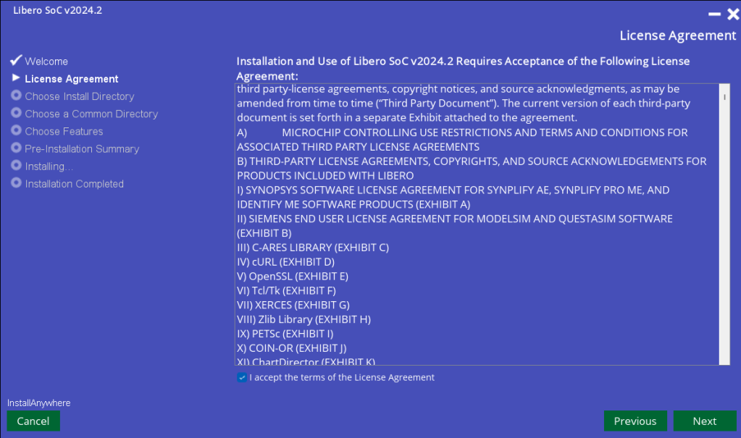
Luego dónde lo vamos a grabar, Next.
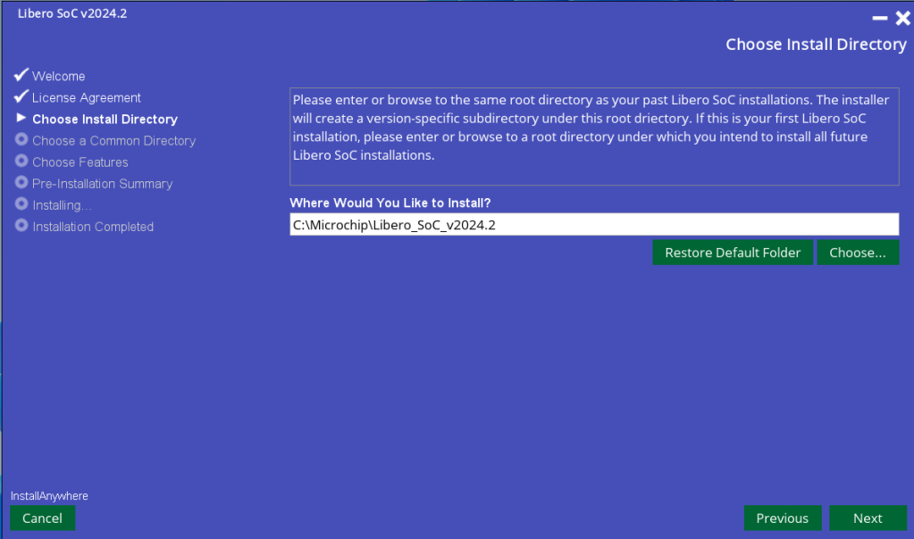
Luego directorio Common, lo metemos dentro de la carpeta anterior.
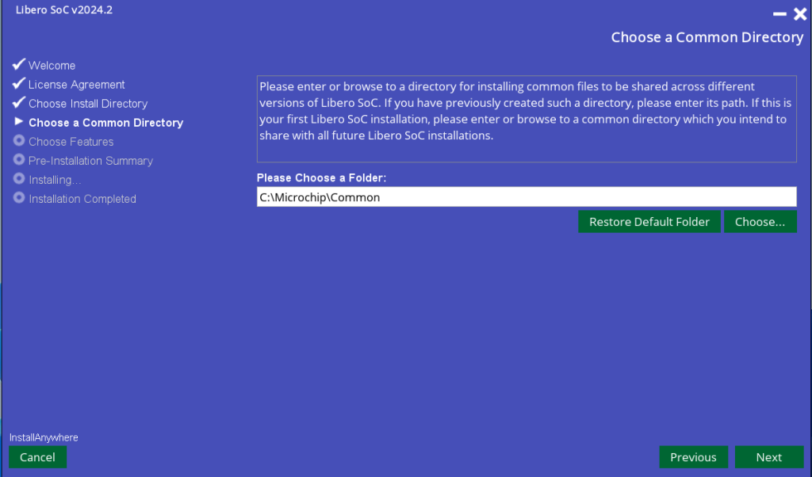
Luego los softwares que nos vamos a instalar.
- Libero, es el software que permite grabar las FPGAs de MicroChip
- Synplify Pro, herramienta de sintesis de Synopsis, que se puede utilizar para añadir analizadores lógicos al diseño en Libero.
- Identify ME, es el sistema de análisis de Synopsis para los analizadores lógicos anteriores.
- QuestaSim Pro, simulador FW de Siemens.
- ModelSim, simulador FW de Siemens (como el que lleva integrado Vivado, esto es debido a que Libero no tiene un simulador FW dentro, entonces utiliza uno externo)
Tanto QuestaSim como el ModelSim, tienen el mismo funcionamiento, y son del mismo fabricante.
- FlashPro, este programa permite grabar las FPGAs sin necesidad de Libero, se puede instalar de manera independiente, es muy interesante utilizarlo en producción de FPGAs, también permite el uso de comandos TCL.
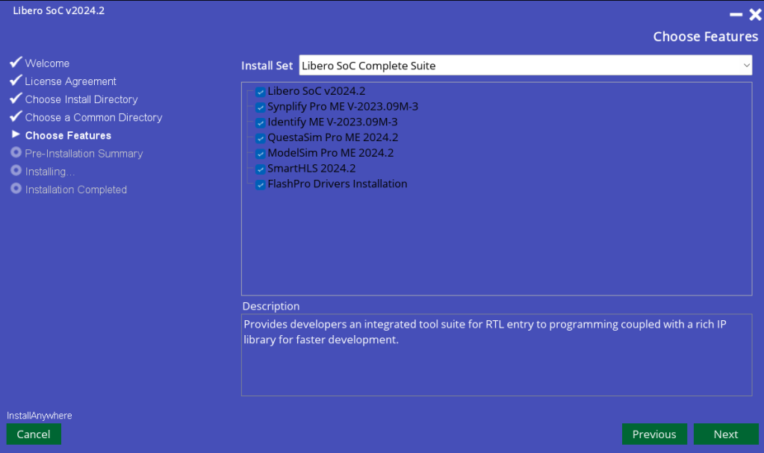
Luego te muestra cuanto va a ocupar la instalación, en mi caso 25Gb (menos que la instalación de Vivado completo, que iba por los 300Gb en la versión 2024.1), Install.
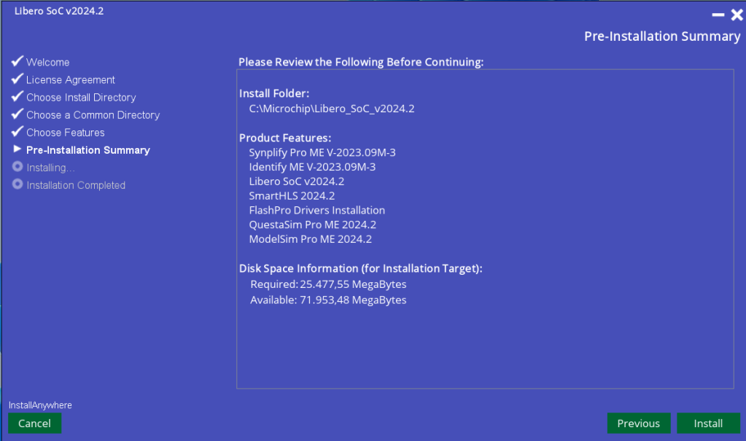
Siente paso: la instalación, es automática.
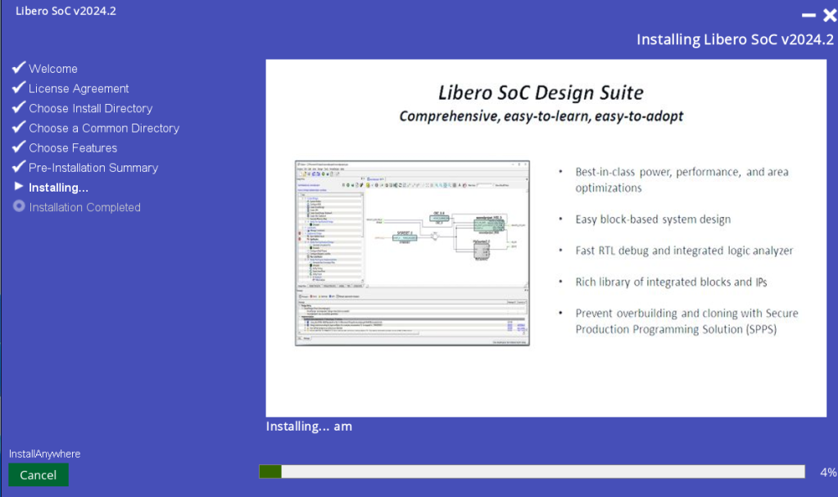
Última pestaña, cerrar el instalador (no nos ofrece la opción de abrirlo automáticamente porque faltan varios pasos para que se pueda ejecutar).
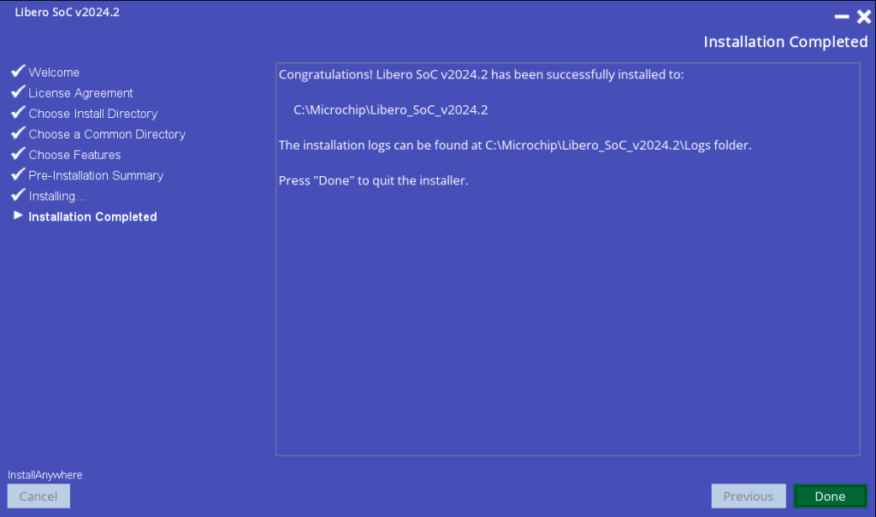

Instalación (segunda parte)
Para esta segunda parte necesitamos tener la licencia disponible.
Lo primero que vamos a hacer es crear una carpeta en el directorio base (C:) llamada «flexlm«, quedaría como «C:\flexlm«.
En esta carpeta metemos la licencia de Libero.
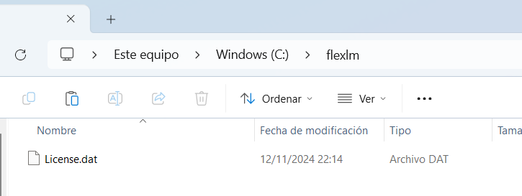
Una vez creada, tenemos que crear una variable del sistema, para ello abrimos el editor de variables del sistema.
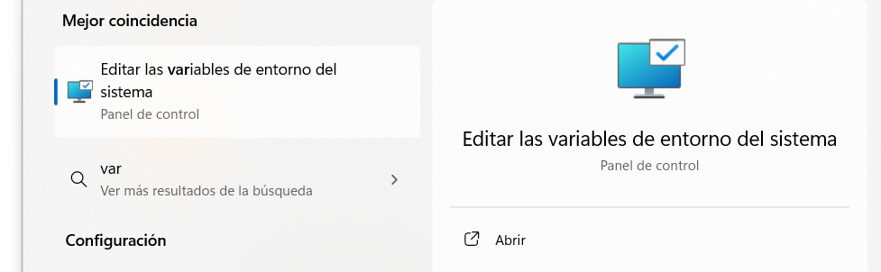
Al abrirlo en «opciones avanzadas» hay una opción llamada «Variables de entorno…»
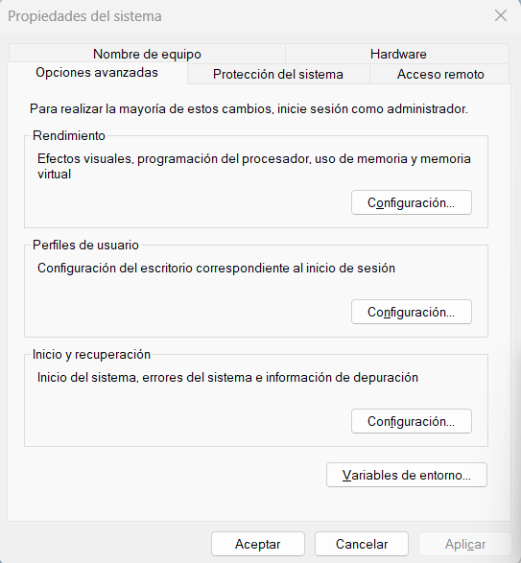
Al pulsarla se abre una pestaña donde están las variables, entonces, en Variable del sistema (que no del usuario), pinchamos en «Nueva…» y creamos una llamada LM_LICENSE_FILE con el valor de la licencia que tenemos de Libero (en C:\flexlm\License.dat)
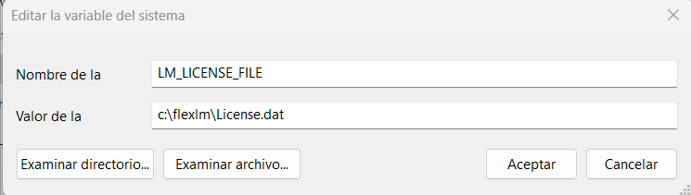
Una vez creada abrimos la herramienta Microsemi License Utility.
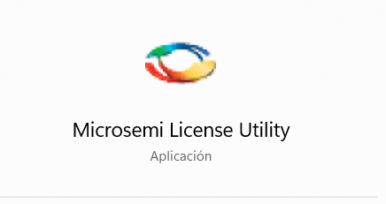
Y en esta herramienta introducimos la licencia desde el directorio en el que la tenemos.
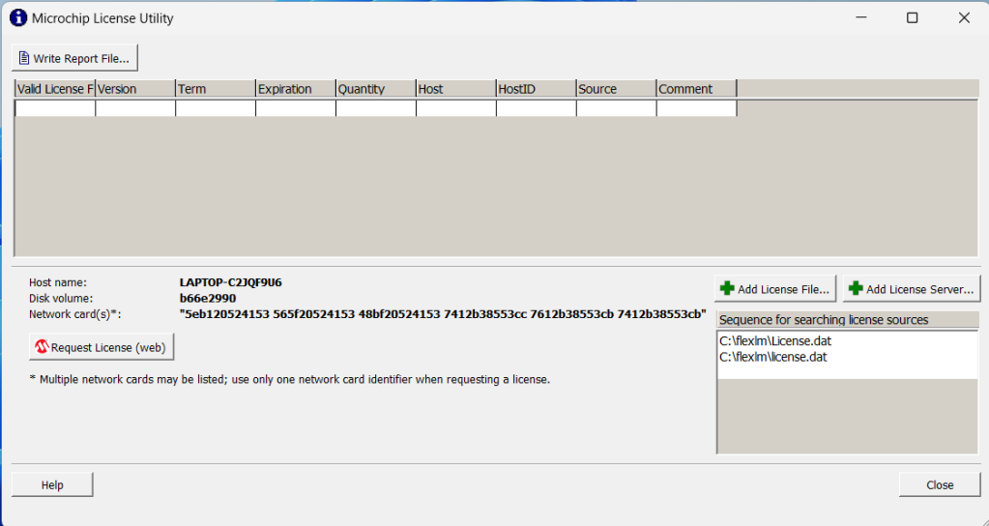
Al introducir la licencia se queda de la siguiente forma.
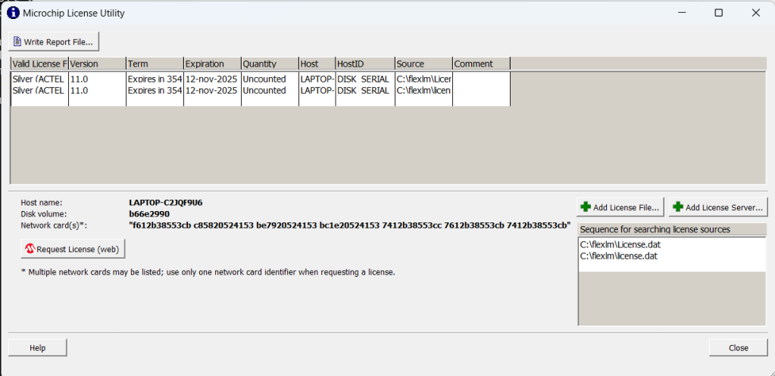
Y con todo esto ya se puede abrir Libero y sus herramientas, menos el SoftConsole.

Instalación del SoftConsole
El SoftConsole es la herramienta que utiliza MicroChip para programar sus SoC, es como Vitis (o Vivado SDK).
Para instalarselo, solo hace falta ir a la página del SoftConsole y descargarselo.
NOTA IMPORTANTE: desde la versión del 2022, el SoftConsole sólo soporta procesadores de tipo RISC-V de la familia de los PolarFire SoCs. En versiones anteriores, como la 2021, sí que se soporta la programación de los Cortex-M3 de la familia de las SmartFusion2.
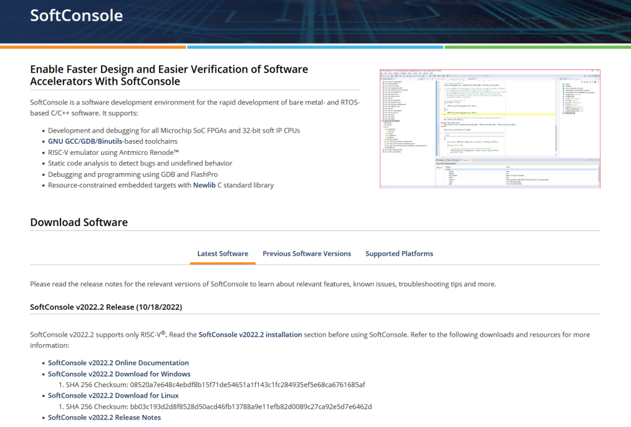
Una vez descargado, se hace una instalación normal del software.
